Приложение

к границам территории памятника природы регионального значения «Лиственничная аллея в с. Верхняя Талица»
СХЕМА
границ территории памятника природы регионального значения
«Лиственничная аллея в с. Верхняя Талица»
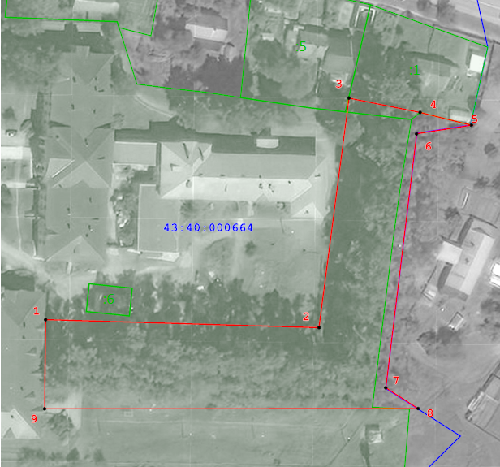
Условные обозначения
____ | Границы территории памятника природы регионального значения «Лиственничная аллея в с. Верхняя Талица»
• 1 | Номер поворотной точки
__________________

